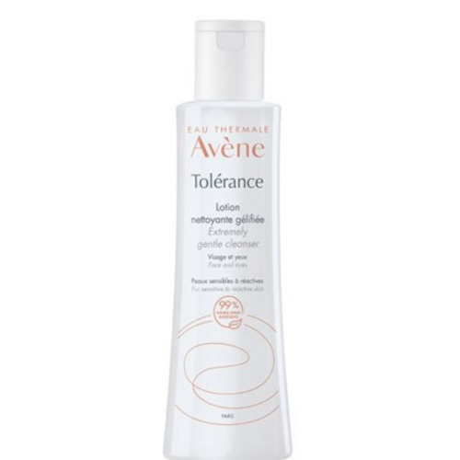

Tolerance lotion - Գերնուրբ մաքրող միջոց

